Set A
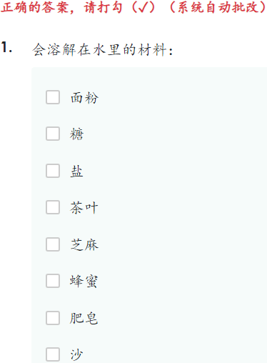
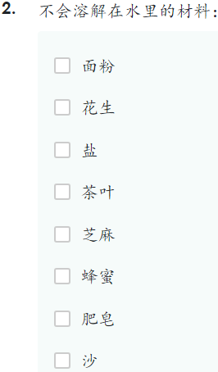

Set B
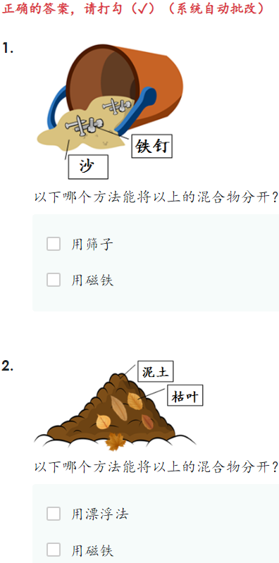
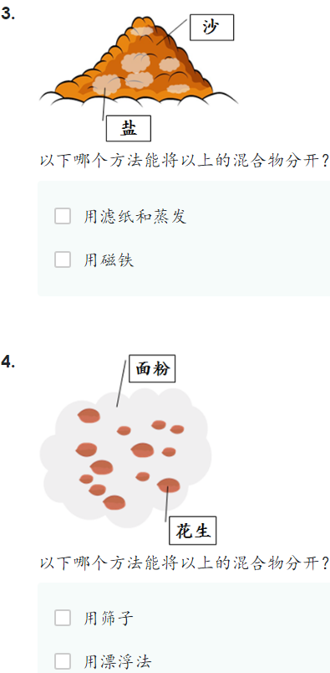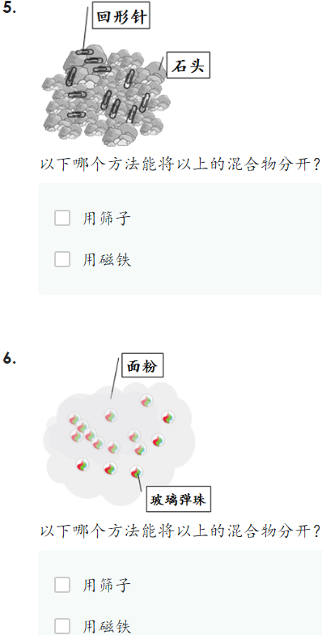

Set C
根据以下混合物，回答问题。
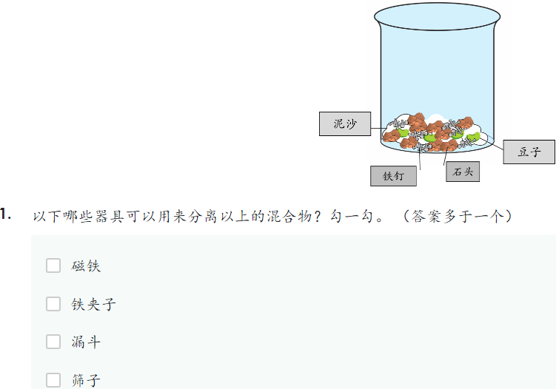
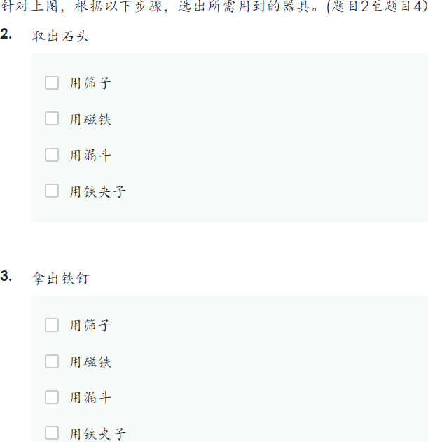
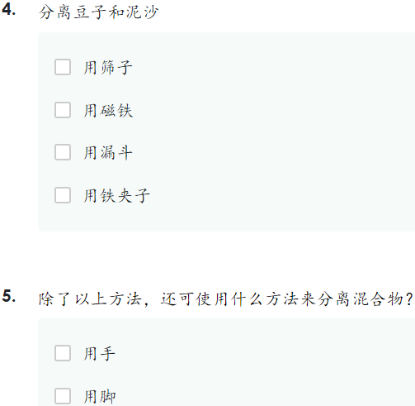

Set D
根据图意，回答问题。
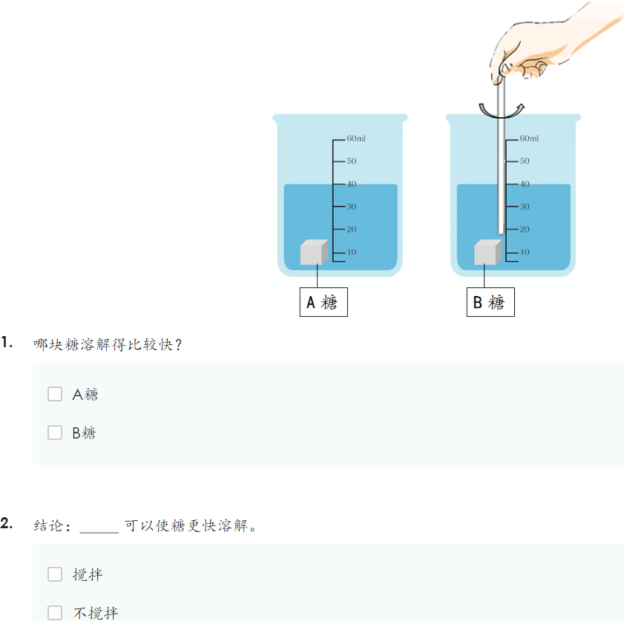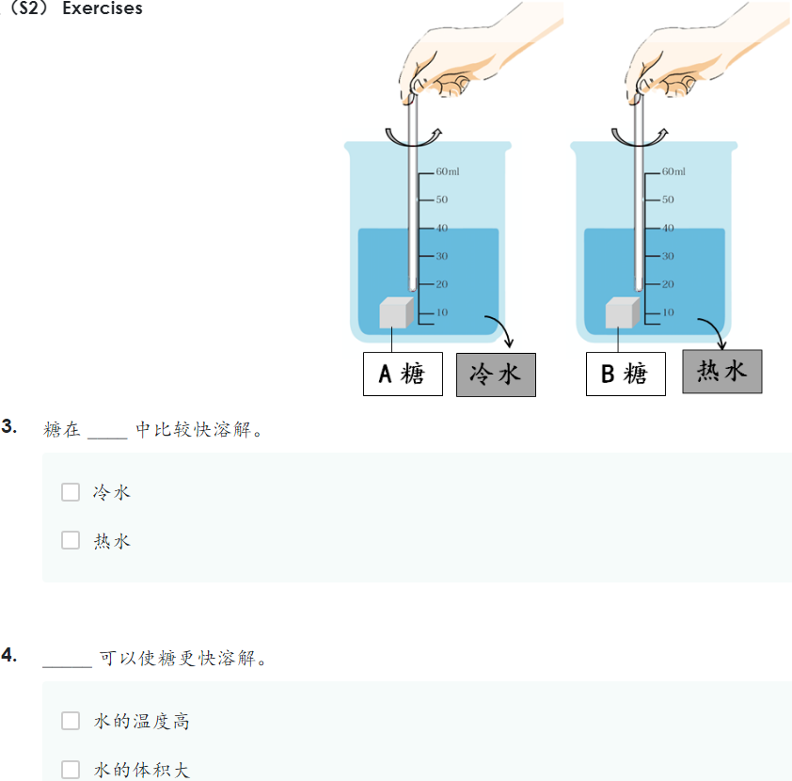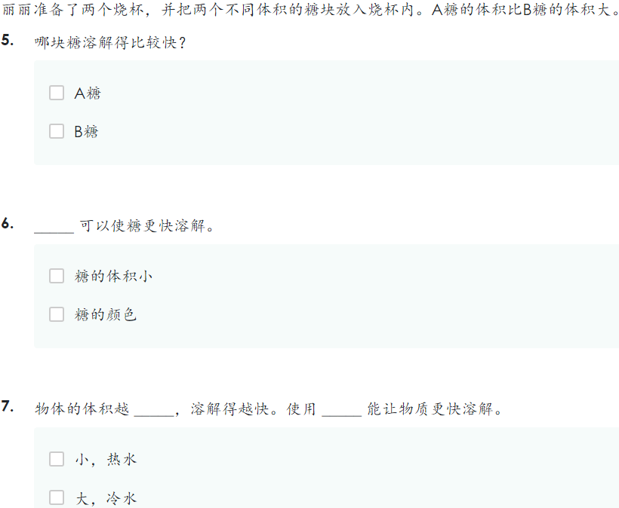

Set E
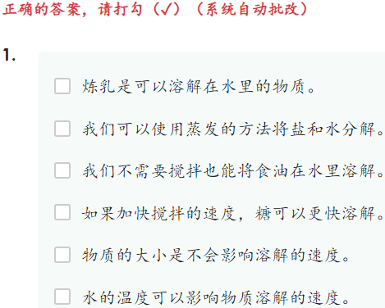

Set F
根据说明，回答以下问题。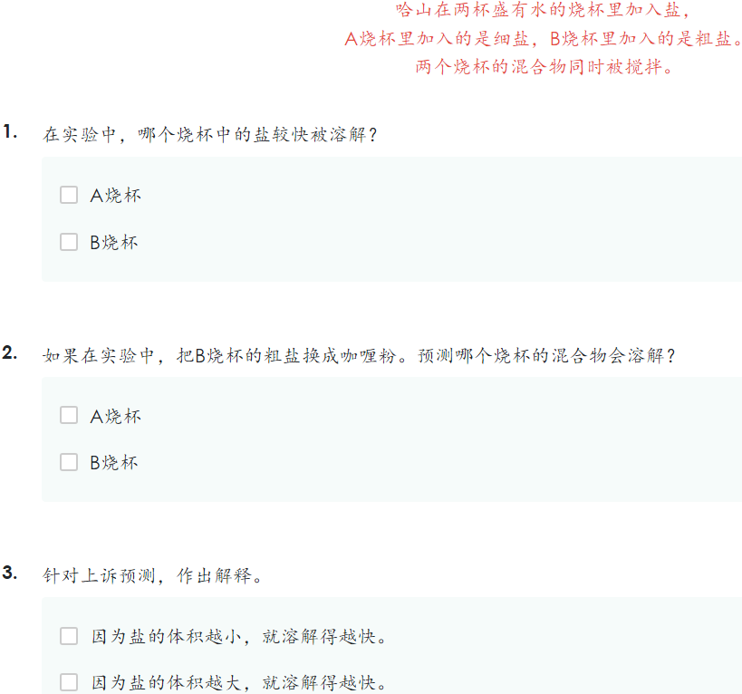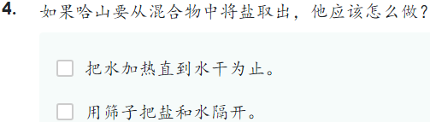

Set G
根据以下图片，回答问题。(KBAT) 2021
下图的碗碟上显示三种物质。

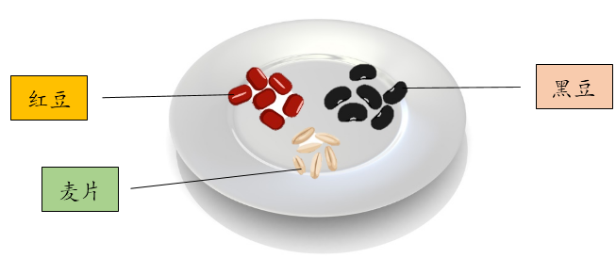
1.恩萱不小心将红豆和黑豆倒入麦片堆里。她可以用什么方法来分离混合物？

2.如果将盘子上的红豆、黑豆和麦片倒入一杯水中。在格子里写出你的观察结果。

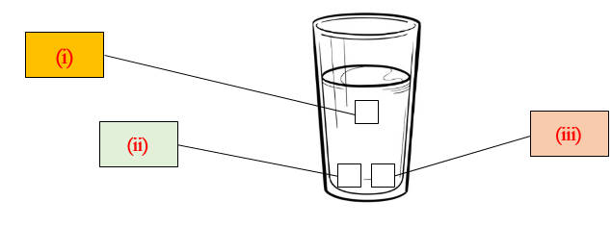

(i) :

(ii) :

(iii) :

Set H
根据以下图片，回答问题。(KBAT) 2021
写下以下混合物里的物质名称。然后根据物质的性质，选择适当的方法来分离混合物。

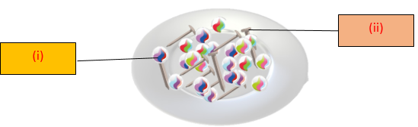

物质名称 :
1.
(i) :
2.
(ii) :
3.
分离混合物的方法：
4.
原因：

Set I
回答问题。(KBAT) 2021
比较以下盐溶解在水里的情况，然后填写正确的答案。

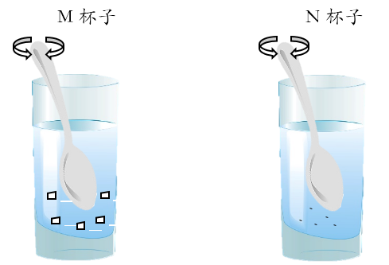
1.
把粗盐和细盐放在水里搅拌。哪个杯子里的盐较快溶解在水里？

根据下图的情况，回答问题。

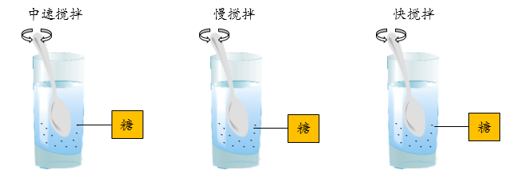
2.
写出一个结论。

Set J
填写正确的答案。(KBAT) 2021
根据下图显示，如何分离图中混合物？

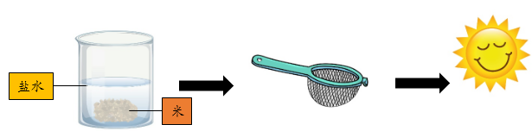
1.
筛子的孔比 ________ 小，能把 ________ 留在筛子里，而 ________ 会从筛孔流下去。这样就能把米和盐水分开。
2.
把 ________ 放在太阳下晒，________ 会蒸发，容器里就会剩下 ________。

Set K
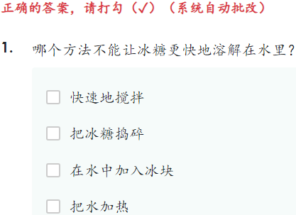

Set L
根据以下图片，回答问题。(KBAT) 2021
下图显示在一项实验中，混合物成功地被分离。

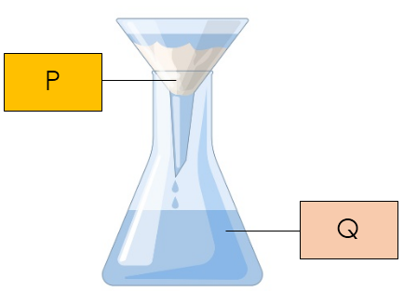
写出P和Q各别是什么？
1.
P :
2.
Q :

下图显示一项实验。

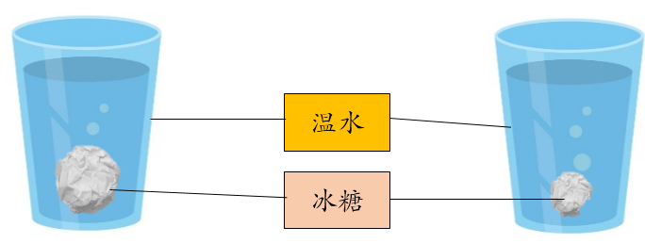
3.
影响冰糖完全溶解所需的时间的因素是什么？

Set M
根据以下图片，回答问题。(KBAT) 2021
下图显示用来分离糖和玉米粒的方法。

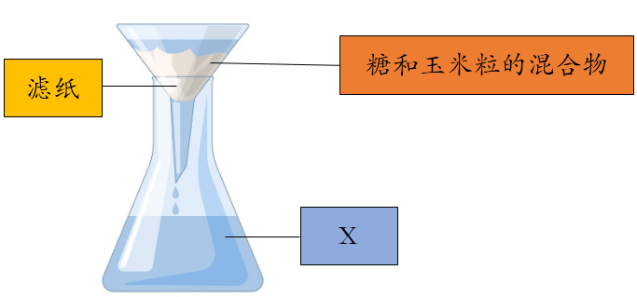

1.
为什么这种方法能分离糖和玉米粒？
2.
X可能是什么味道？

